北斗定位系统H5版本

使用说明

目录
一、登陆 3
1.1、登陆 3
二、 实时监控 4
2.1、实时监控 4
2.1.1、车辆树操作 4
2.1.2、历史回放 16
2.1.3、添加点线区域 18
2.2、区域管理 20
三、 信息管理 21
3.1、司机管理 21
3.2、设备注册 21
3.3、分组管理 23
3.4、其他功能 24
3.4.1、摄像机管理 24
3.4.2、人员信息 25
3.4.3、数据转发 26
3.4.4、车辆分配 26
3.4.5、微信菜单管理 31
四、 报表区 32
4.1、行车分析 32
4.2、油量表表 33
4.3、重量报表 33
4.4、传感器报表 34
4.5、司机里程 34
4.6、在线统计 35
4.7、离线统计 35
4.8、综合日志 36
4.9、报警日志 37
4.10、图片查看 37
4.11、统计功能 38
五、 系统管理 38
5.1、账户管理 38
5.2、权限定义 39
5.3、角色定义 40
5.4、权限分配 41

一、登陆

1.1、登陆
第一步：打开浏览器，在地址栏中输入http://test.gpssoft.cn/，然后回车进入系统登录页面，如下图所示：
第二步：打开登录页面后，输入“用户名”和“密码”后，鼠标左键单击“登陆”即可进入系统，至此登录成功，如下图所示：
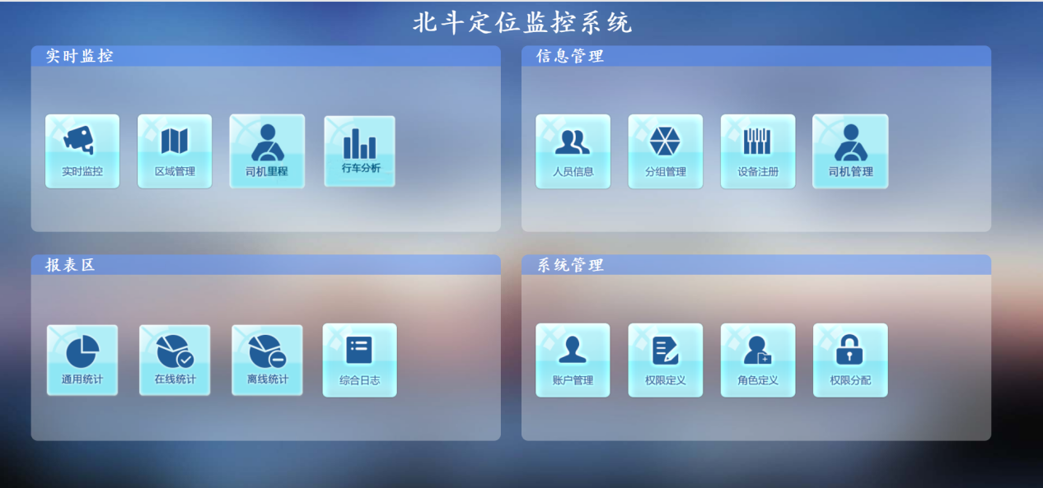
界面内容分为四部分：
实时监控：实时监控、区域管理、司机里程、行车分析。
信息管理：人员信息、分组管理、设备注册、司机管理。
报表区： 通用统计、在线统计、离线统计、综合日志。
系统管理：账户管理、权限定义、角色定义、权限分配。

实时监控

2.1、实时监控
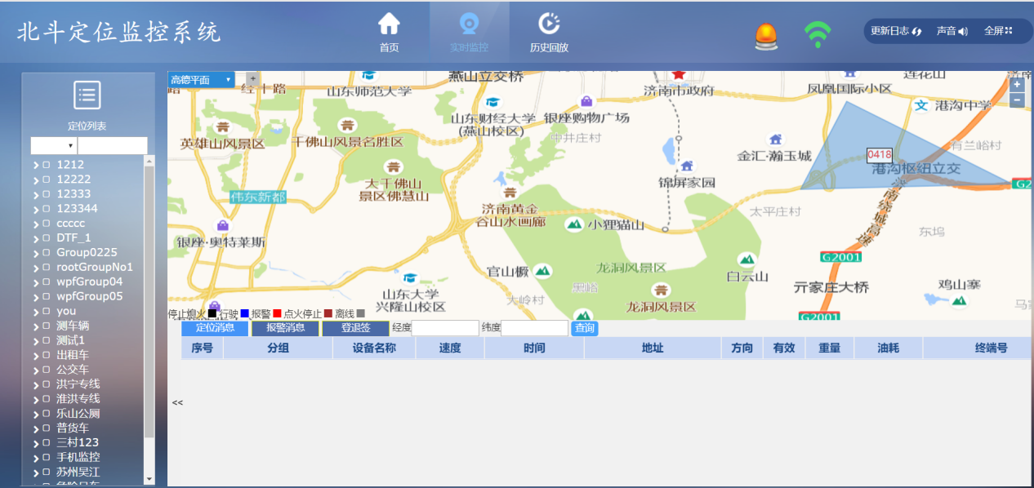
最上方是：实时监控、历史回放、
右侧是车辆列表
中间是定位地图
下边是定位消息表格、报警消息，登退签

2.1.1、车辆树操作

Z2.1.1.1、选择定位
在车辆列表选中车辆，地图上显示当前车辆的位置
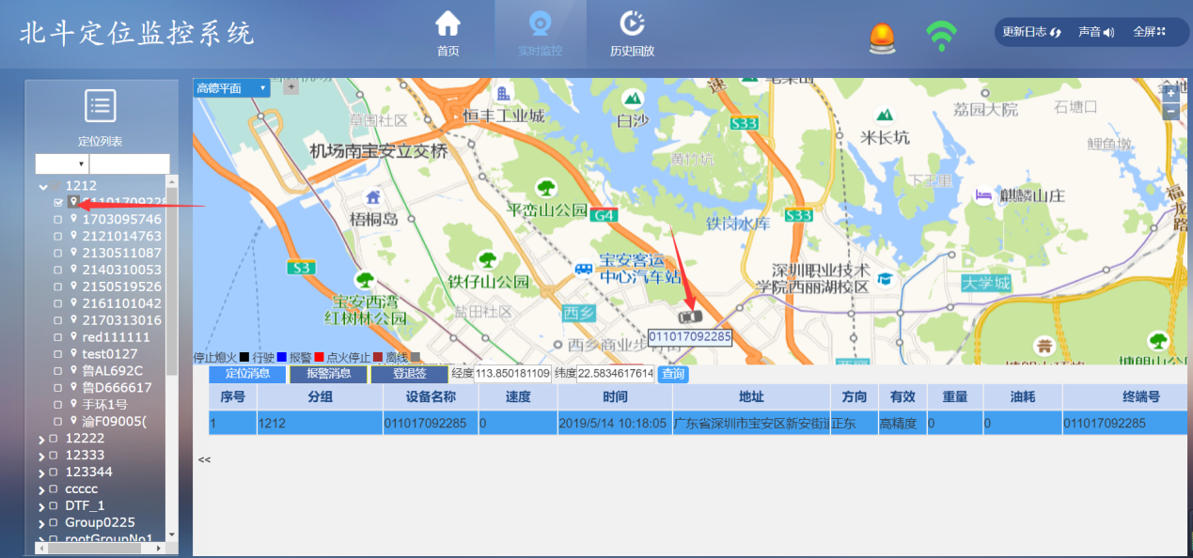

2.1.1.2、右键车辆命令
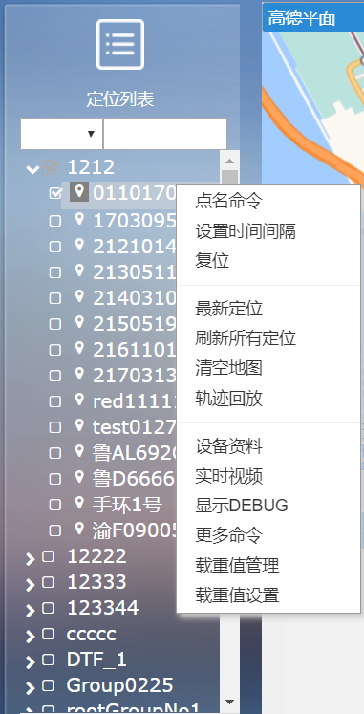

2.1.1.3、点名命令
“点名命令”是中心向GPS定位设备发送一条指令，要求设备把最新的定位信息回传到中心，只有GPS定位设备一直在线时，才能执行此命令。鼠标左键点击“点名命令”，中心向已选择的设备发送“点名命令”，系统提示“点名命令发送成功”

2.1.1.4、设置时间间隔
“设置时间间隔”命令可设置设备的点火状态定位数据的上传时间间隔：即“点火间隔”，可设置设备熄火后的定位数据的上传时间间隔：即“熄火间隔”，可设置设备的未登陆的未登陆间隔：即“未登录间隔”，可设置设备在发生持续紧急报警状态时的上传数据的时间间隔：即“紧急报警间隔”，可设置设备向中心发送心跳握手信息的时间间隔：即“心跳间隔”，如下图所示：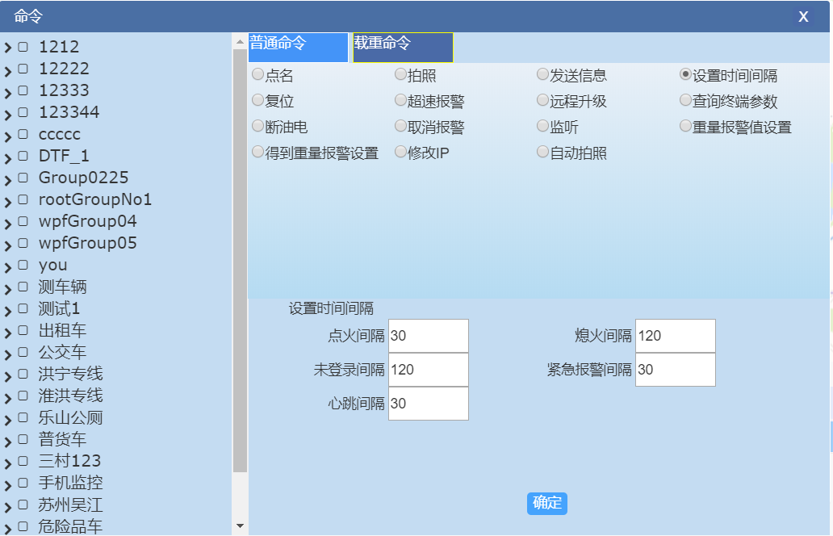
填写好参数，点击确定

2.1.1.4、最新定位命令
“最新定位命令”功能是从中心服务器的数据库中查找该车的最新定位数据，显示在“定位信息显示窗”中，鼠标左键单击“最新定位”后，“定位信息显示窗”中显示该车的最新定位信息。

2.1.1.4、刷新所有定位
“刷新所有定位”功能是从中心服务器的数据库中查询所有的最新定位信息，显示在“定位信息显示窗”中，同时刷新地图上车辆图标的位置，鼠标左键单击“刷新所有定位”，完成定位数据的刷新。

2.1.1.4、清空地图命令
“清空地图命令”功能是清空地图上显示的车辆，清除选中的的车辆了列表，清空表格数据。

2.1.1.5、轨迹回放命令
“轨迹回放命令”查看2.1.2

2.1.1.6、设备资料
“设备资料”功能，可对车辆的信息进行修改、删除登工作，操作同3.3设备注册，鼠标左键单击“车辆资料”，弹出“车辆注册管理”对话框，如下图所示：
（注意：删除操作谨慎选择删除数据库中的设备或者删除本账户下的设备）
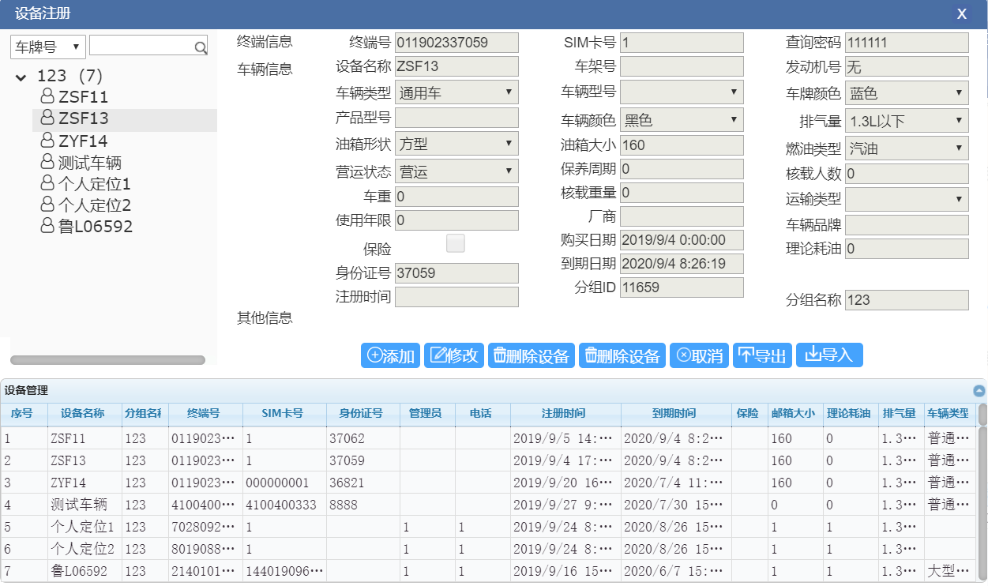

2.1.1.7、载重值管理
“载重值管理”功能
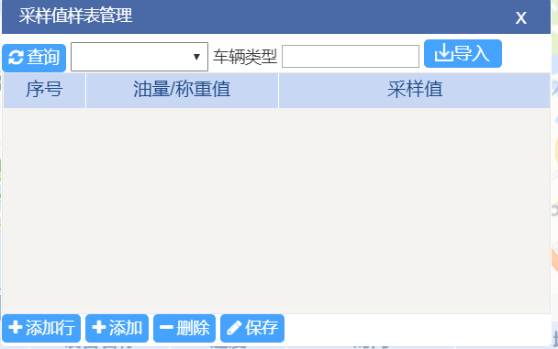
查询:点击查询，查询结果为改用户下所有已设置车型的采样值列表。选中某个车型，表格中显示该车型的采样值。
导入:点击导入，选择文件导入，导入成功提示导入成功，导入失败提示导入失败
添加:添加行，填写完成后，添加车辆类型（不能是已经有的，添加只能有一次，其余为修改），点击添加，完成提示“添加采样样值成功”
删除:选中某个车辆类型，点击表格的一行，点击删除，成功提示删除成功。
保存:在表格中做完修改够，点击保存，成功提示“修改成功”。

2.1.1.8、载重值设置
“载重值设置”功能
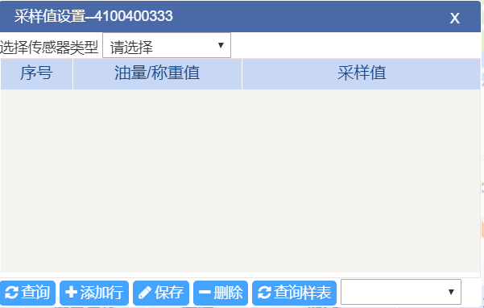
车牌号显示在标题--后，查询（默认一路油量传感器）。
查询：选择传感器类型，查询该车辆的采样值，结果显示在表格中。
保存：添加行添加内容后点击保存，成功提示更新采样值成功。
删除：删除成功提示删除成功
查询样表：查询结果为账号下车辆类型的采样值

2.1.1.9、更多命令
“更多命令”鼠标左键点击“更多命令”选项，弹出设置命令对话框，可完成系统、终端的参数设置，如下图所示：
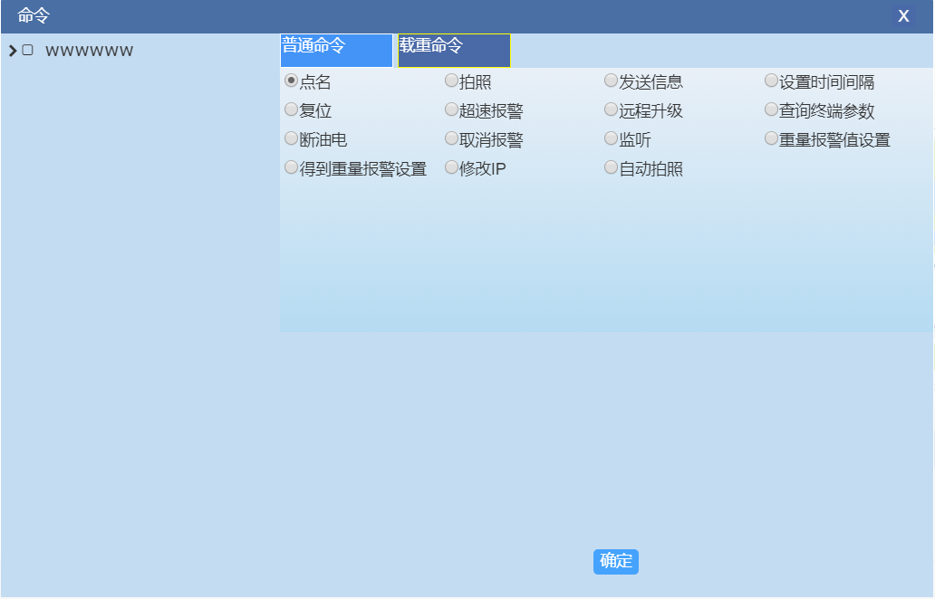

2.1.1.10、超速报警命令
“超速报警”命令可设置设备的超速报警的门限值和超速持续时间。

2.1.1.11、查询终端参数
“查询终端参数”功能，可以查询选中车辆的GPRS间隔、GSM间隔、心跳间隔、指示灯状态、当前IP、是否压缩、端口号、控制中心、超速报警值、APN参数等信息，

2.1.1.12、读取重量命令D01:不对接
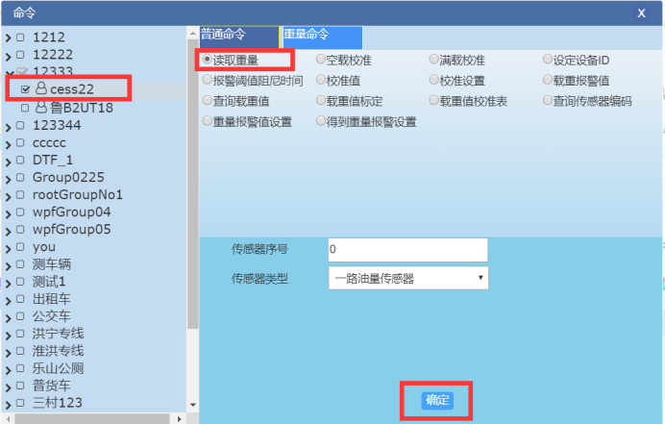
选中车辆，读取重量命令，添加传感器序号和传感器类型，确定发送成功提示“xxx”发送读取重量命令成功
注：传感器序号,从0开始

2.1.1.13、终端或电脑发往传感器的空载校准命令D11
选中车辆，选中空载校准命令，添加传感器序号和传感器类型，确定发送成功提示“xxx”发送空载校准命令成功

2.1.1.14、发往传感器的满载校准命令D21
选中车辆，选中满载校准命令，添加传感器序号和传感器类型，确定发送成功提示“xxx”发送满载校准命令成功

2.1.1.15、发往传感器的设定设备ID号命令D31
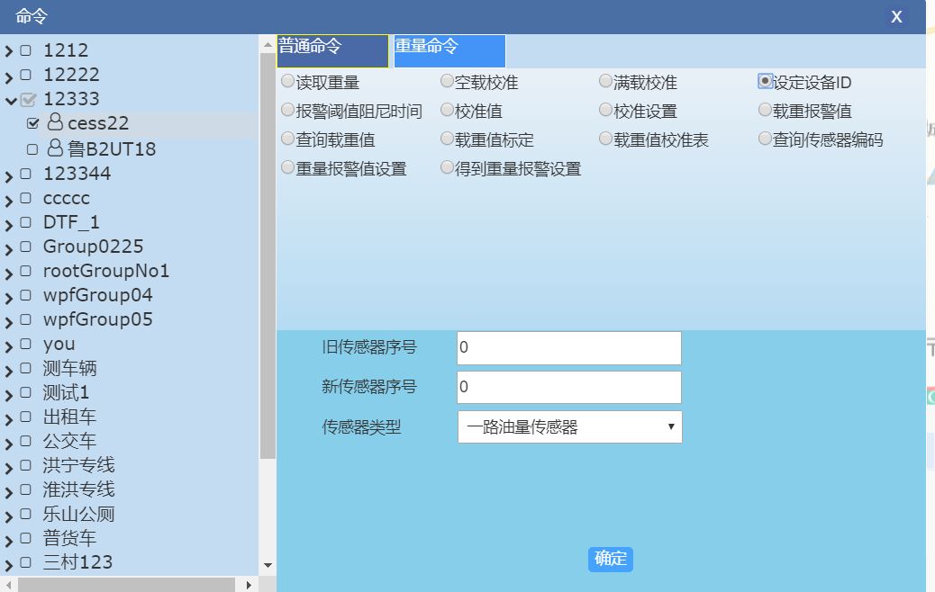
选中车辆，选中设定设备ID命令，填写新旧传感器序号和传感器类型，确定发送成功提示“xxx”发送命令成功

2.1.1.16、发往传感器报警阈值和阻尼时间命令D41
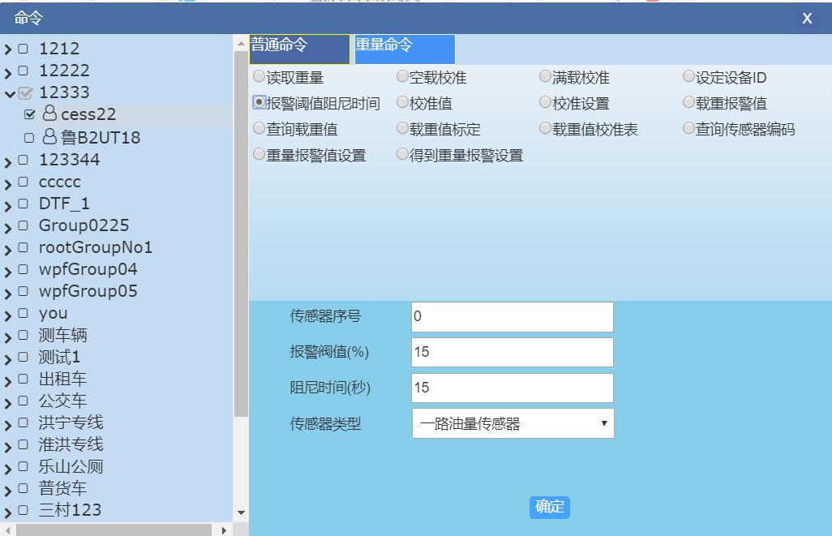
选中车辆，选中报警阈值和阻尼时间命令，填写传感器序号和传感器类型。报警值（单位%）,阻尼时间（单位秒），确定发送成功提示“xxx”发送命令成功

2.1.1.17、发送给传感器校准值查询命令：D51
选中车辆，选中传感器校准值查询命令，填写传感器序号和传感器类型，确定发送成功提示“xxx”发送命令成功

2.1.1.18、发往传感器的校准设置命令：D61
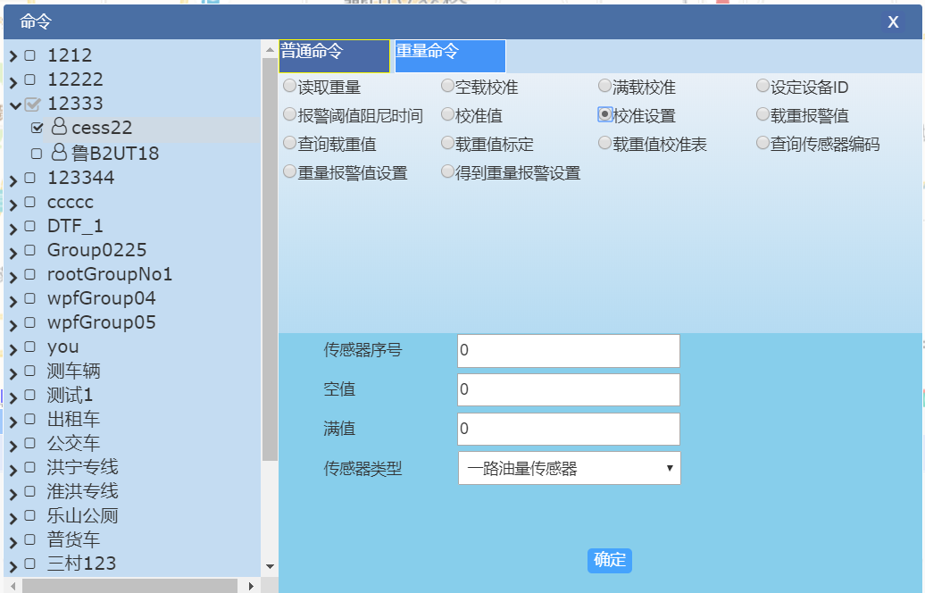
选中车辆，选中传感器校准值查询命令，填写传感器序号和传感器类型，空值与满值，确定发送成功提示“xxx”发送命令成功

2.1.1.19、发往传感器载重报警值设置命令：D71
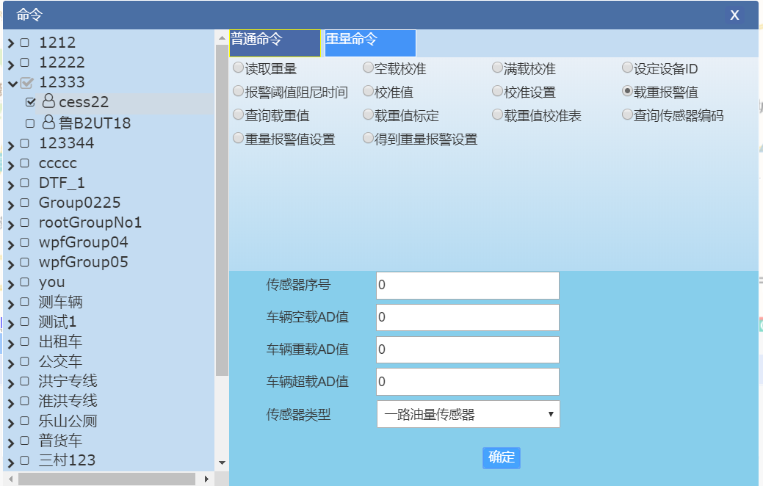
选中车辆，选中传感器校准值查询命令，填写传感器序号和传感器类型,车辆空载AD值,车辆超载AD值，车辆重载AD值，确定发送成功提示“xxx”发送命令成功

2.1.1.20、传感器的查询载重值命令：D81不对接
选中车辆，选中传感器校准值查询命令，填写传感器序号和传感器类型，空值与满值，确定发送成功提示“xxx”发送命令成功

2.1.1.21、传感器的载重值标定命令：D91
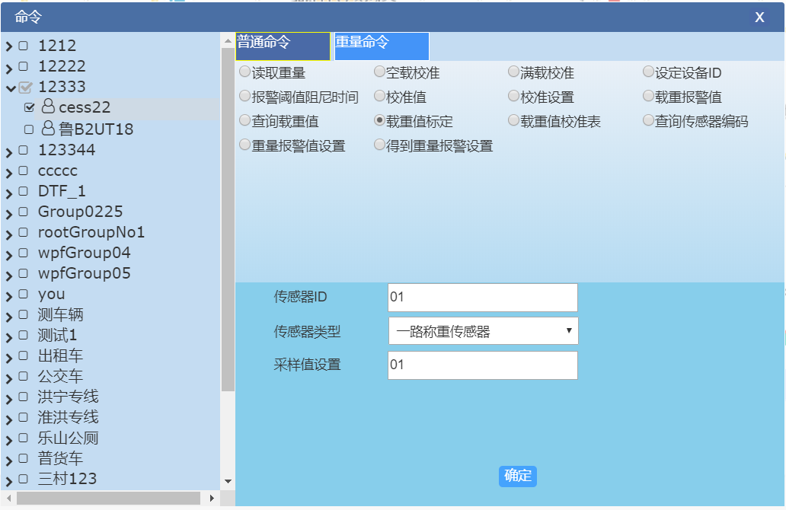
注：采样值设置 ClassOilOm的JSON

2.1.1.22、传感器的查询载重值校准表的命令：DA1
选中车辆，选中传感器校准值查询命令，填写传感器序号和传感器类型，空值与满值，确定发送成功提示“xxx”发送命令成功

2.1.1.23、传感器的查询传感器编码的命令：DB1
选中车辆，选中传感器校准值查询命令，填写传感器序号和传感器类型，空值与满值，确定发送成功提示“xxx”发送命令成功

2.1.1.24、重量报警值设置
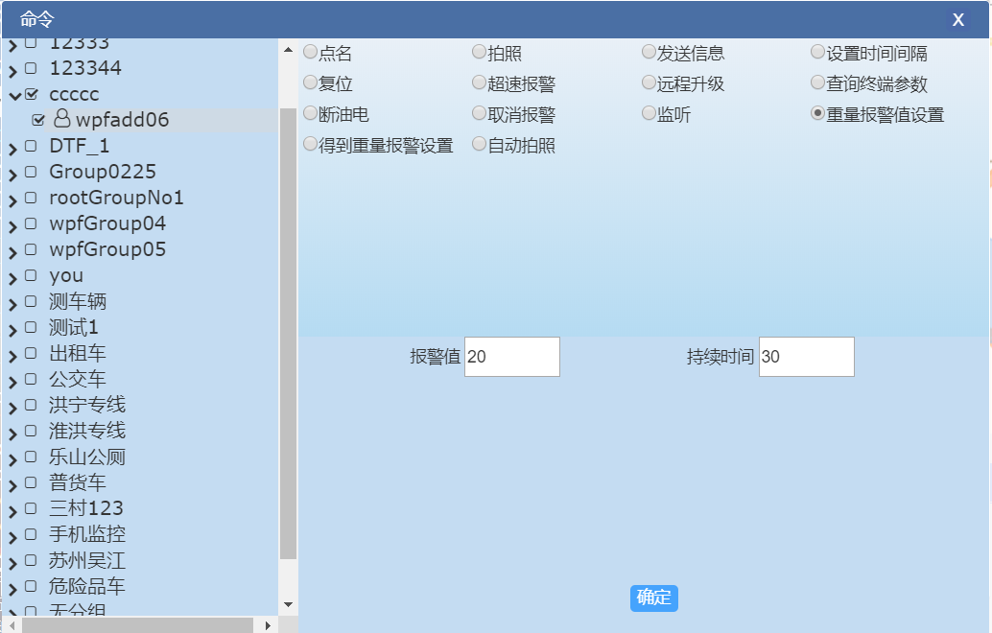
左侧选中车辆，右侧选中重量报警值设置，添加报警值（KG），持续时间（秒），点击确定设置重量报警值

2.1.1.25、得到重量报警设置
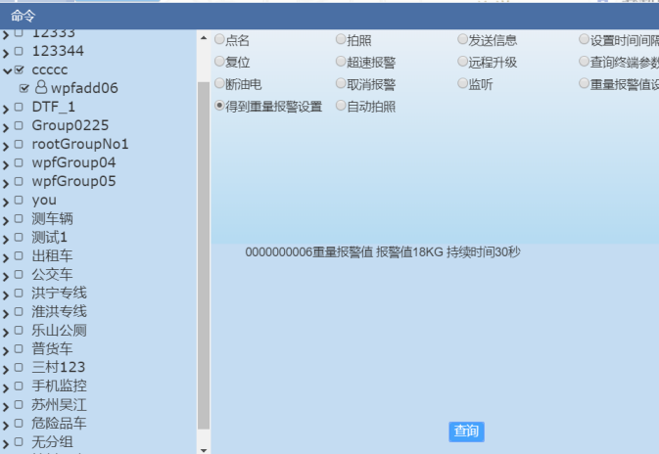

左侧选中车辆，右侧选中得到重量值报警，点击查询，查询结果一文字形式显示在上方

2.1.2、历史回放
操作步骤描述如下：
1、用户点击“历史回放”按钮，弹出到历史回放界面
2、在“历史回放”按钮的下方，选择要查看的车辆
3、选择查看的时间段（也可通过下边的下拉列表框选择时间），
4、勾选是否查看零数据或扩展数据
5、点击下载按钮
6、下载完毕后在地图上显示车辆的历史轨迹
7、在车辆信息列表栏可以看到车辆的每个时间间隔内的信息
8、点击回放按钮，车辆从最初位置到最终位置进行展现
9、通过回放速度控制回放速度
10、通过暂停按钮暂停历史数据的回放。

详细操作：
“轨迹回放”功能是针对某一车辆统计当前时间以前的某时间段内的所有定位信息，并在电子地图上模拟播放。完成“轨迹回放”功能需要遵循如下步骤，首先要确定统计那个车辆的历史数据，通过“选择车辆”按键来实现。其次是选择要统计历史数据的时间段，可通过选择“开始时间”和“结束时间”或选择系统默认的时间段模式选项来实现。系统默认的“开始时间”为当天的“零”时，“结束时间”为当天的23:59:00。最后下载历史数据，完成后可通过回放窗口模拟播放历史数据，并可调节播放速度，下图所示：

2.1.2.1、定位消息表
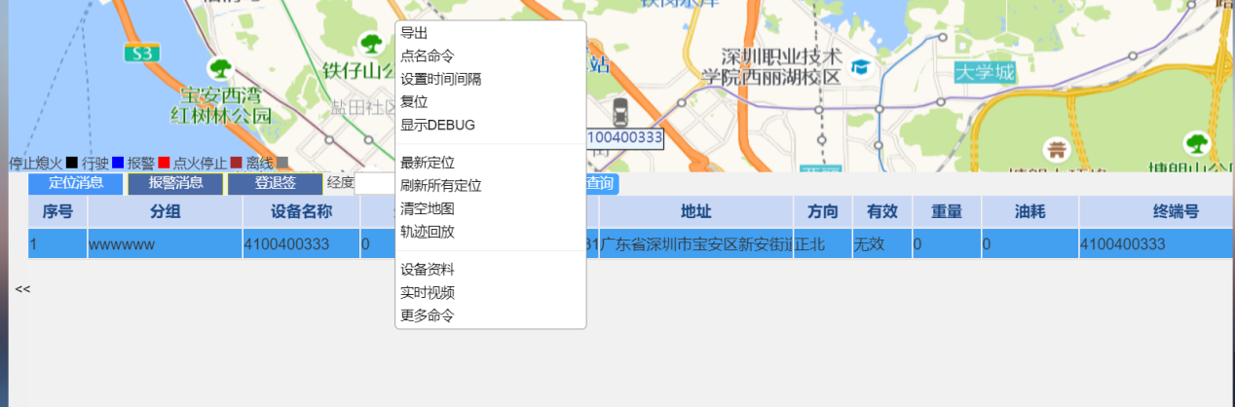
选中左侧车辆定位消息表显示选中车辆的信息 点击表格选择车辆右键菜单 菜单操作请看2.1.1.2右键车辆命令
“导出”功能是导出当前表格内容

2.1.2.2、报警消息
实时查询报警信息

2.1.2.3、登退签
使用这个功能首先要刷司机卡，在司机管理界面绑定车辆
选择开始时间、结束时间、车辆，查询出登、退签明细
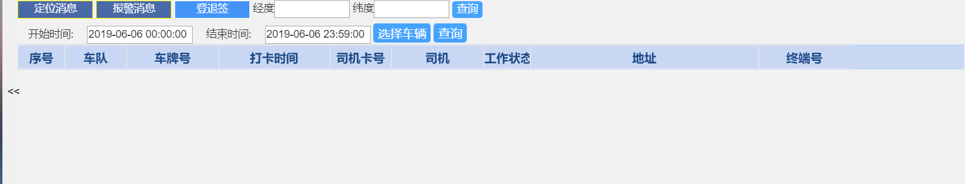

2.1.3、添加点线区域
“添加点”功能，点击添加点 在地图上左键点击要添加点的位置 弹出保存对话框
“添加线”功能，点击添加线 在地图上左键点击鼠标松开滑动鼠标画好线双击左键 弹出保存对话框
“添加区域”功能，点击添加区域功能 在地图上左键点击鼠标松开滑动鼠标再点击，画出想要的区域，最后双击左键弹出保存对话框
“隐藏点”功能，隐藏地图上的所添加的点
“隐藏线”功能，隐藏地图上的所添加的线
“隐藏区域”功能，隐藏地图上的所添加的区域
“附加物管理”功能
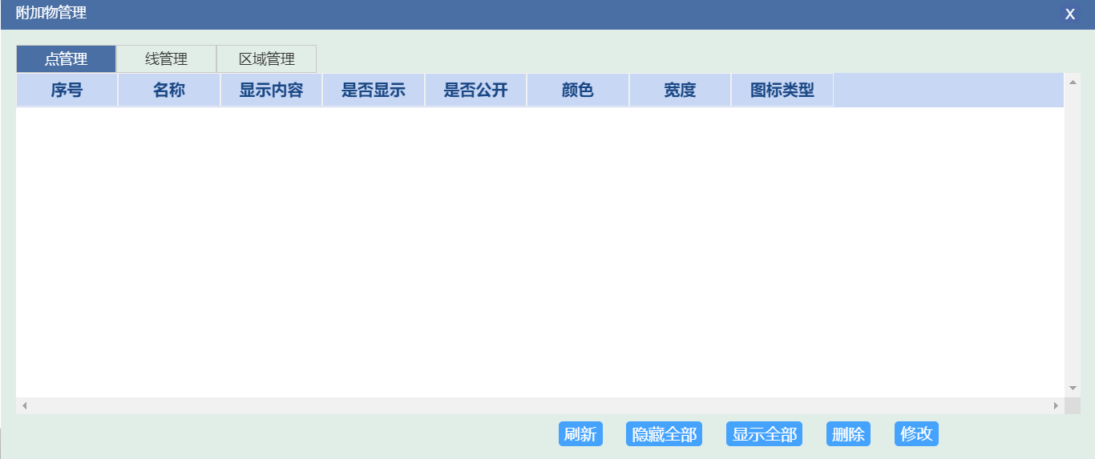
管理点线区域的显示 和 样式

“区域管理”功能
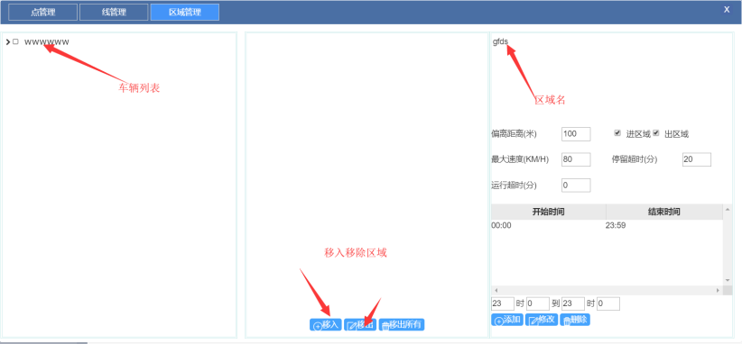
选择车辆，选择区域 点击移入移除功能 就是把车辆移入该区域或者是移除该区域
“区域查车”功能 点击区域查车，在地图上操作相当于添加区域 双击弹出对话框
查询该区域的车辆信息

2.2、区域管理
区域管理包括点管理、线管理、区域管理
列如线管理：
选择车辆，选择右上角的线 点击移入（移出功能）把车辆移进去（移出来）
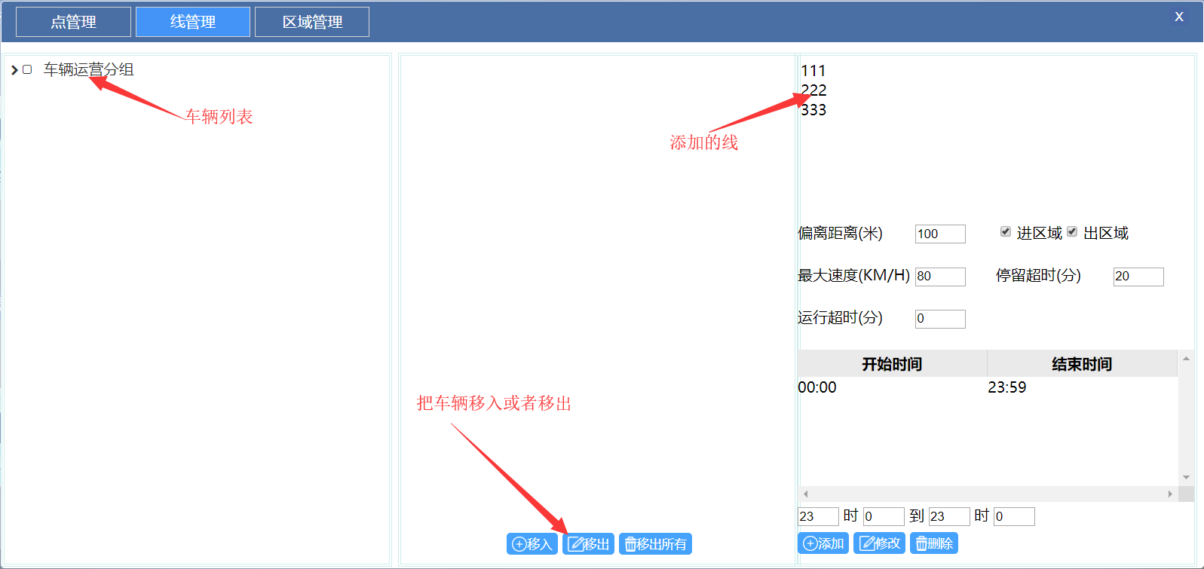
点管理和区域管理与之一样操作

信息管理

3.1、司机管理
此功能可对司机的信息进行添加、删除，修改已有司机的相关信息，如姓名、电话等。如下图所示：

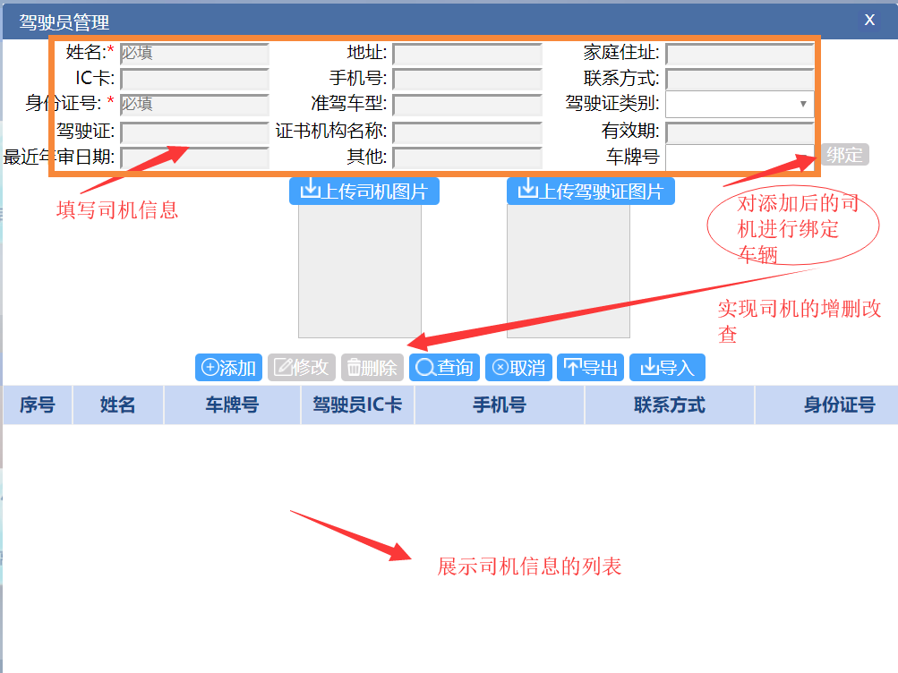

3.2、设备注册
设备管理，对车辆的信息进行管理，提供设备信息的添加、修改、删除功能，设备信息管理功能界面如下：

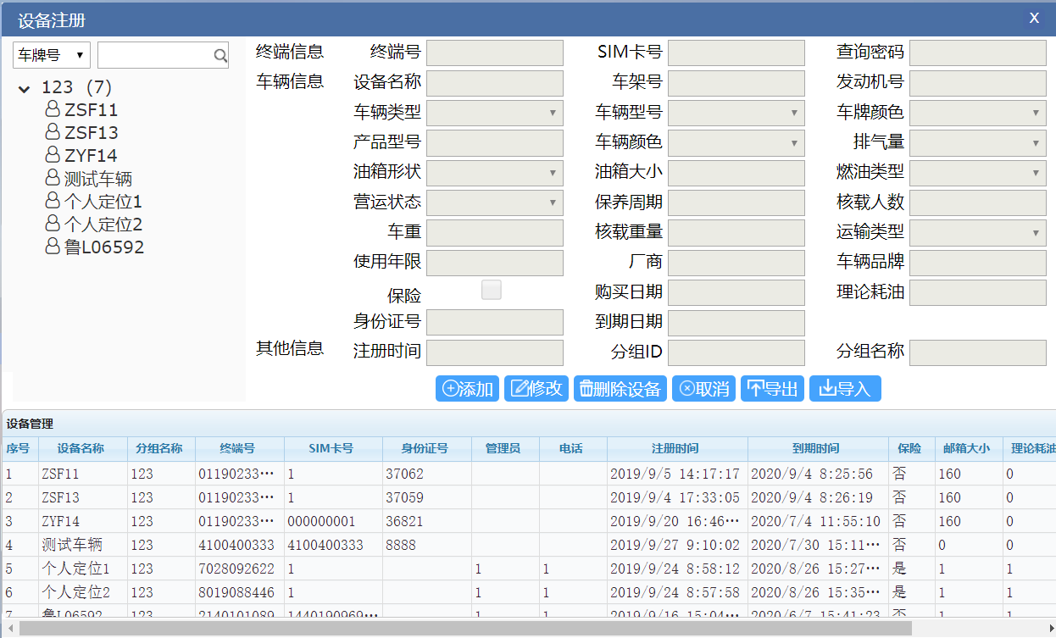
其中：“终端号”是北斗定位设备的唯一编码号，“SIM卡号”是定位设备中用的SIM卡的号码，也就是我们说的手机号，“查询密码”为111111，是用于单车查询功能，“是否可用”后面的方框用鼠标左键单击搭上“对勾”，“车牌号”是设备安装的车辆拍照号，以上选项是必须要填写的，其他的信息栏可根据自己的功能需求填写，或系统记录默认的状态。
通过“修改”和“删除”按钮的选择可以对已经录入的设备信息进行修改和删除工作。
（删除可以选择在数据库中删除或者只删除本账号下的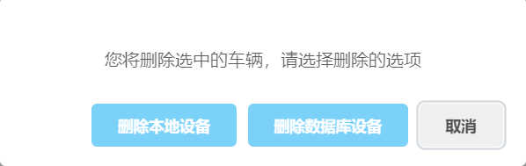）
用户应该在首次注册终端后，将终端的查询密码修改掉，以增强安全性，避免其它用户可能的误操作。

3.3、分组管理
分组关系如上图所示，分组的最高一层是公司或者单位，公司下一层是按照行政区域划分的片区，片区的下一层是在当地的具体项目，设置界面如下图所示：

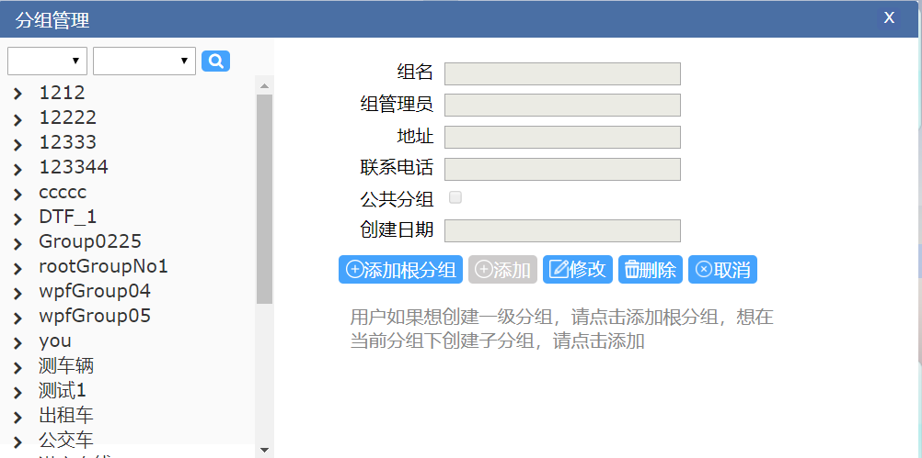
通过界面可以添加、删除分组，可以修改分组信息，如组名、组管理员、地址、联系电话等信息。

3.4、其他功能
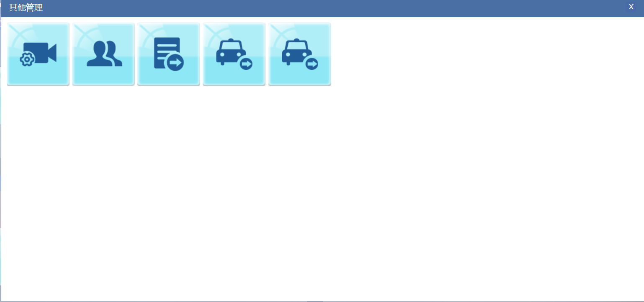
- 摄像机管理
- 人员信息管理
- 数据转发
- 车辆分配
- 微信菜单管理

3.4.1、摄像机管理
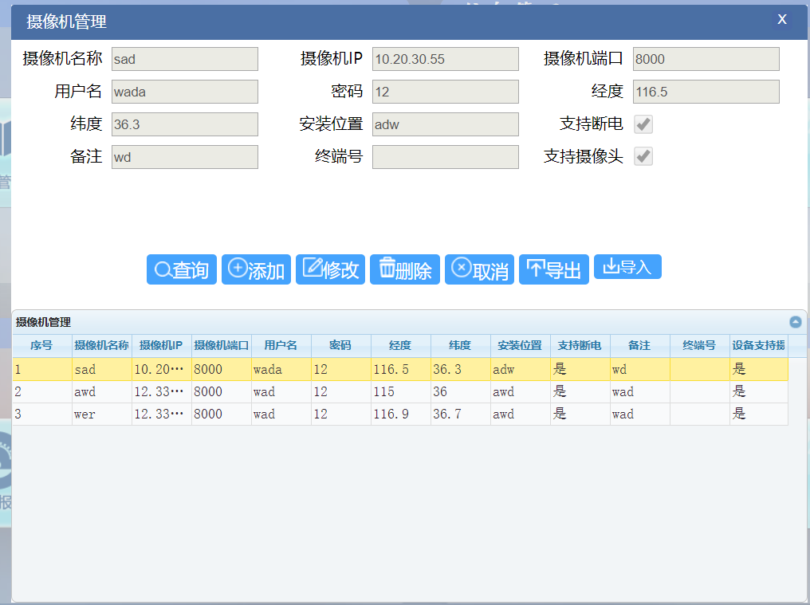
打开摄像机管理界面
查询：查询该账号下所有摄像机信息，添加到表格
添加：添加摄像机信息，点击确定，成功提示添加成功，失败提示失败原因
修改：选中表格的行，显示所选摄像机信息，修改后确定。
删除：选中表格的行，选择是否确认删除，删除成功提示删除成功，失败提示失败原因。
取消：取消所有操作
导出：导出表格内的摄像机为excel表格
导入：选中文件导入。

3.4.2、人员信息
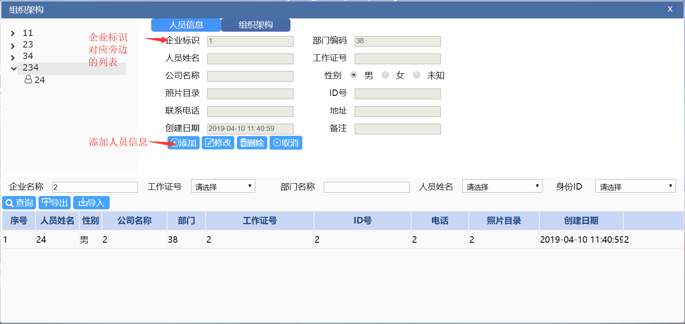

先添加组织构架（如果有就不需要）
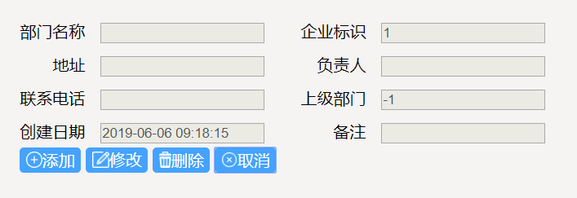
企业标识一定有值，添加人员的时候企业标示和组织构架的企业标识一样说明该人员是这个组织的一员

3.4.3、数据转发
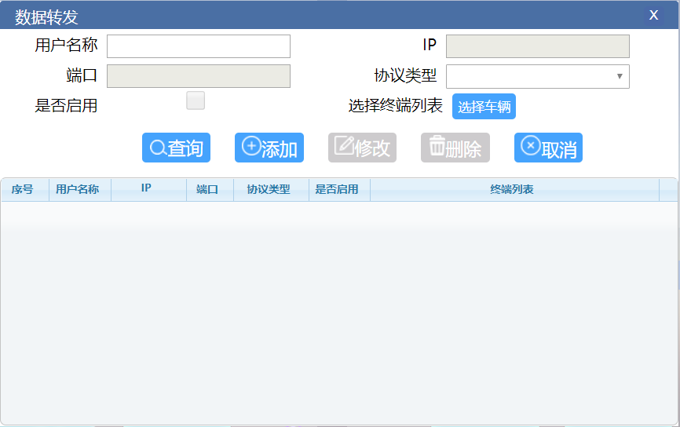
添加，输入名称，ip 端口，选择协议，选择终端号，确定
修改，先查询出来，点击要修改的数据，修改
删除，先查询，点击需要删除的数据进行删除操作

3.4.4、车辆分配
操作步骤：
点击文字选择操作
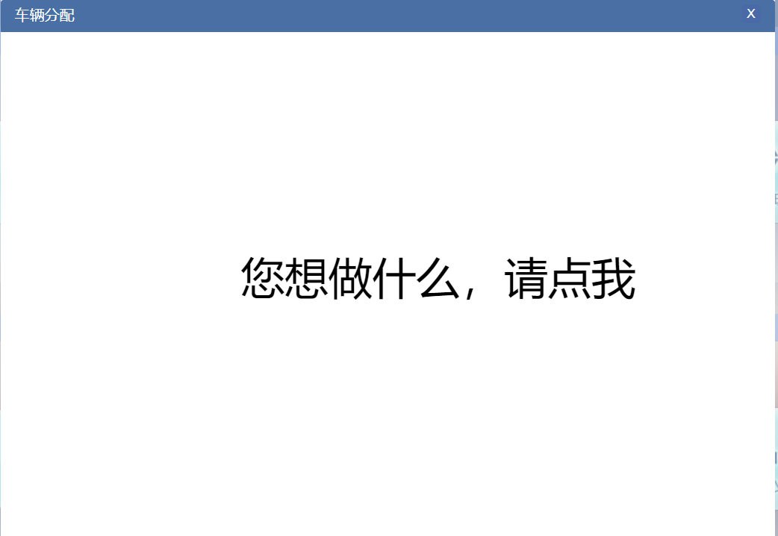
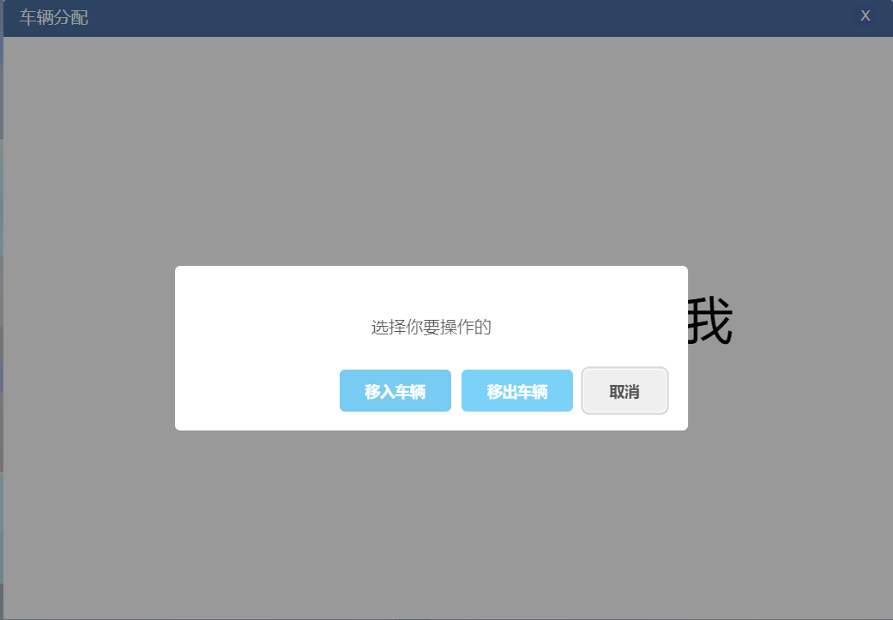

选择用户，点击下一步
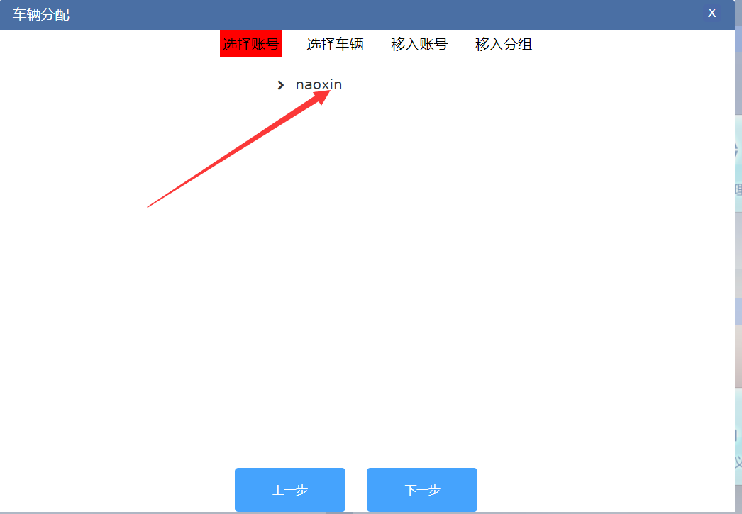
选择车辆，点击下一步
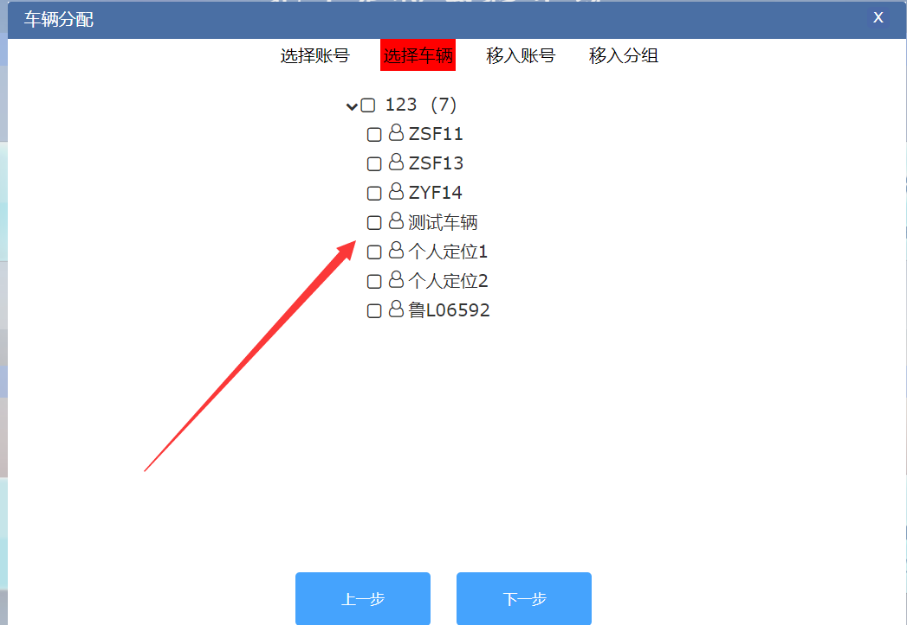

选择移入到的账号，点击下一步
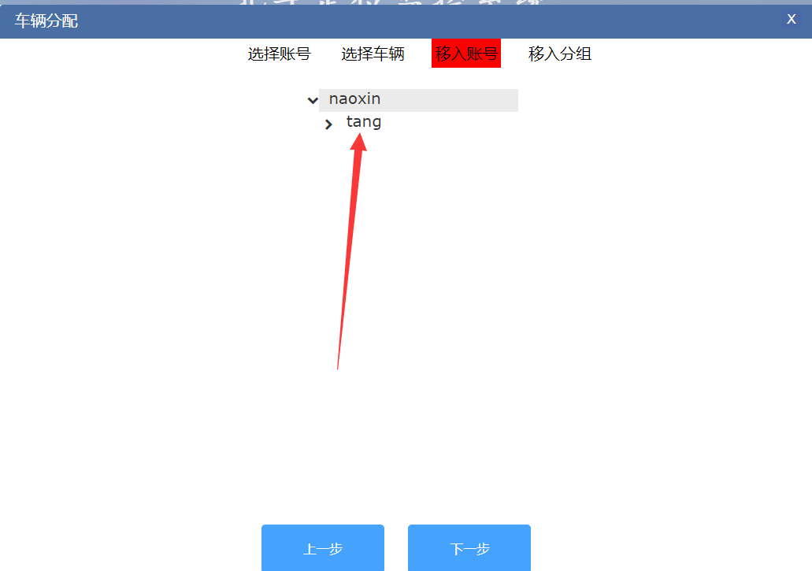
选择移入到的分组，点击下一步
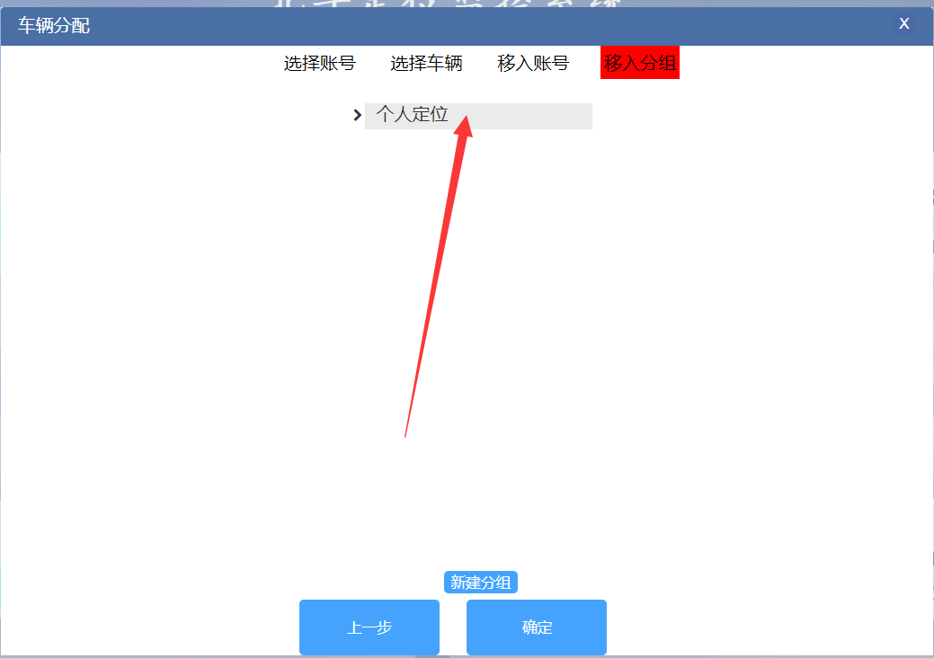

也可以创建一个新的分组移入
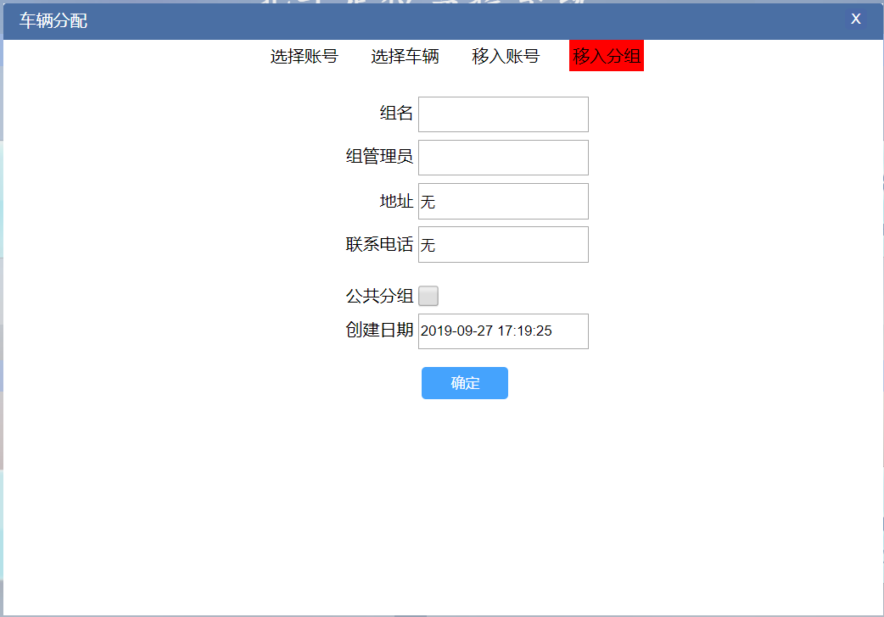

车辆移出操作
选择要操作的用户，点击下一步
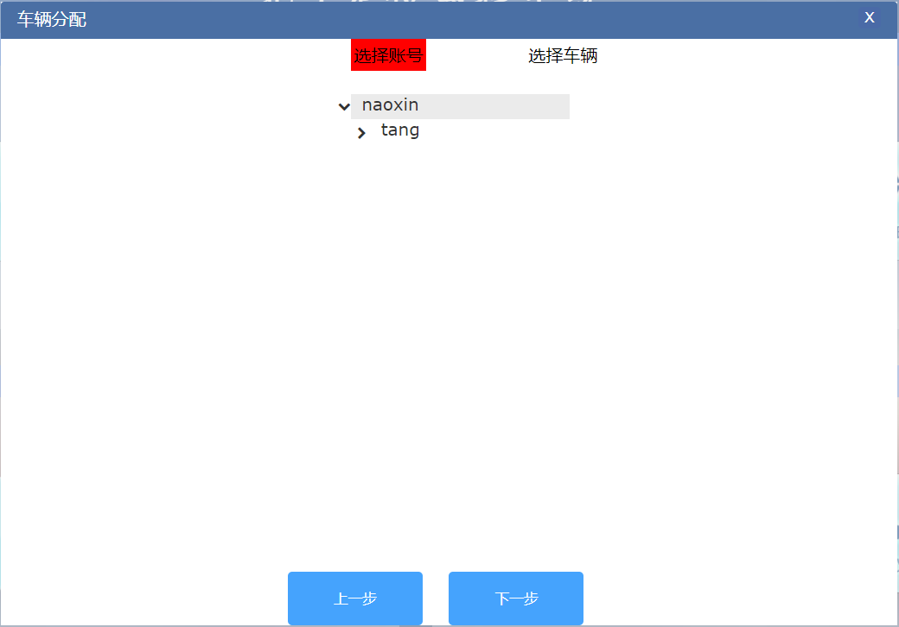

选择车辆，点击确定
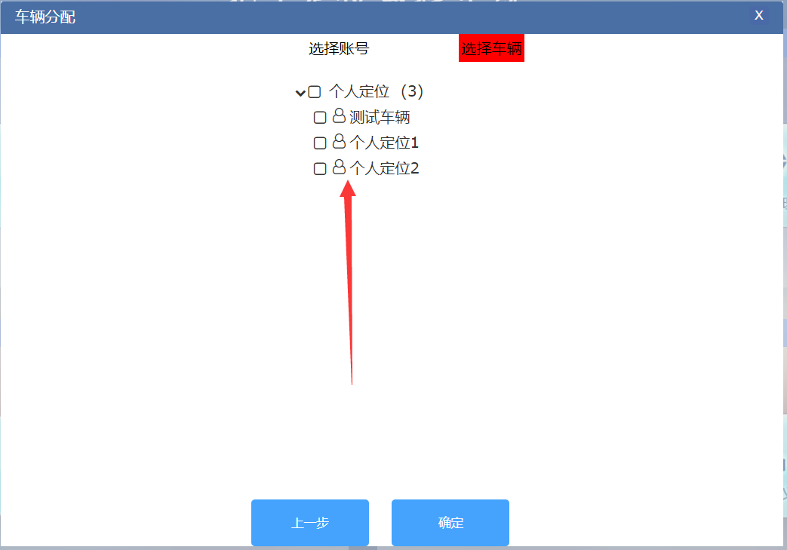

3.4.5、微信菜单管理
微信管理，打开界面自动查询所有微信用户，显示在左侧上方表格，选中点击用户，左侧下方显示微信用户详细信息，右侧上方显示该用户下微信菜单信息。
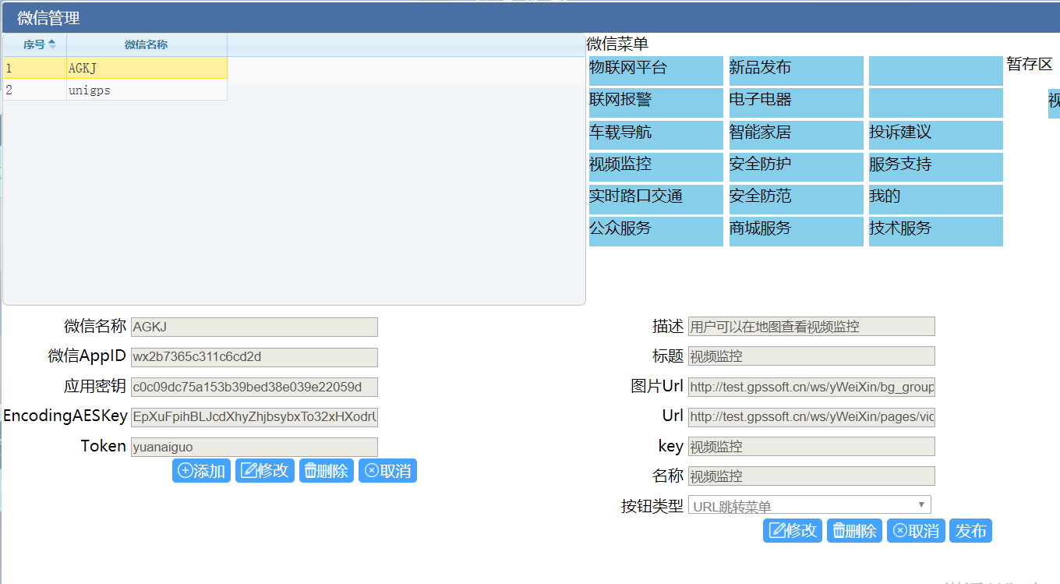
左侧（微信用户）：
添加：微信用户添加，输入微信用户名称，微信APPID，应用秘钥，EncodingAESKey，Token信息，点击确认，成功提示添加成功，失败提示失败原因。
修改：选中微信用户后，点击修改，修改微信用户信息，点击确定，成功提示修改成功，失败提示失败原因
删除：点击删除，提示是否删除微信用户，确认删除后，成功提示删除成功，失败提示失败原因。
取消：暂停进行的操作，清空选中微信用户
右侧（微信用户菜单）：
点击菜单选项，微信菜单为空默认为为微信（-1,-1），显示菜单信息在右侧下方
修改：修改菜单信息描述、标题、图标地址，链接地址，名称，按钮类型，点击修改，成功提示修改成功，失败提示失败原因
删除：点击删除，提示是否删除微信菜单，确认删除后，成功提示删除成功，失败提示失败原因。
取消：暂停进行的操作，清空选中微信菜单信息
发布：发布微信菜单，成功提示返回信息

报表区

4.1、行车分析
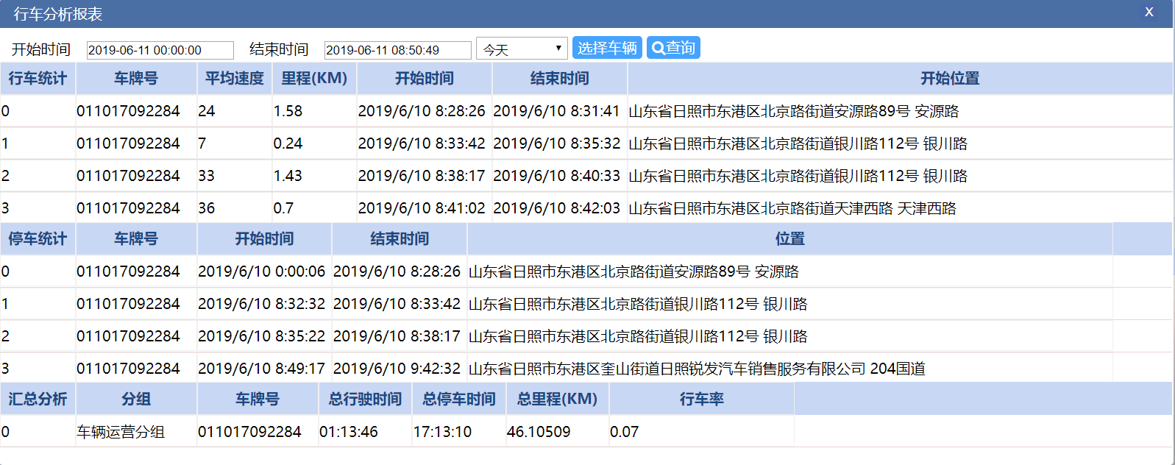
选择车辆，设置时间，查询

4.2、油量表表
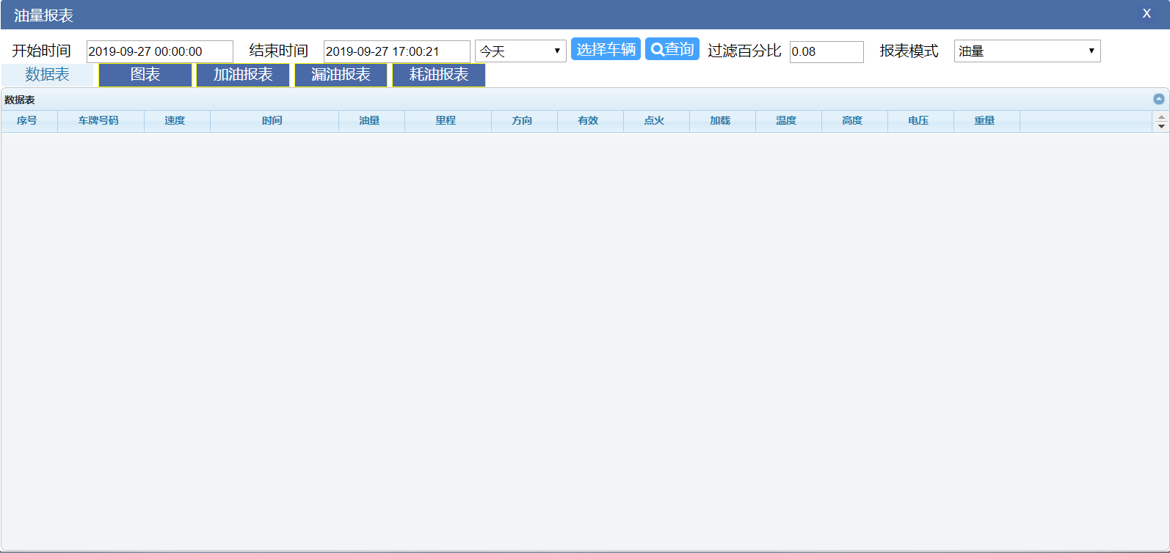
选择车辆，设置时间，查询
点击图表可以查看，散点图

4.3、重量报表

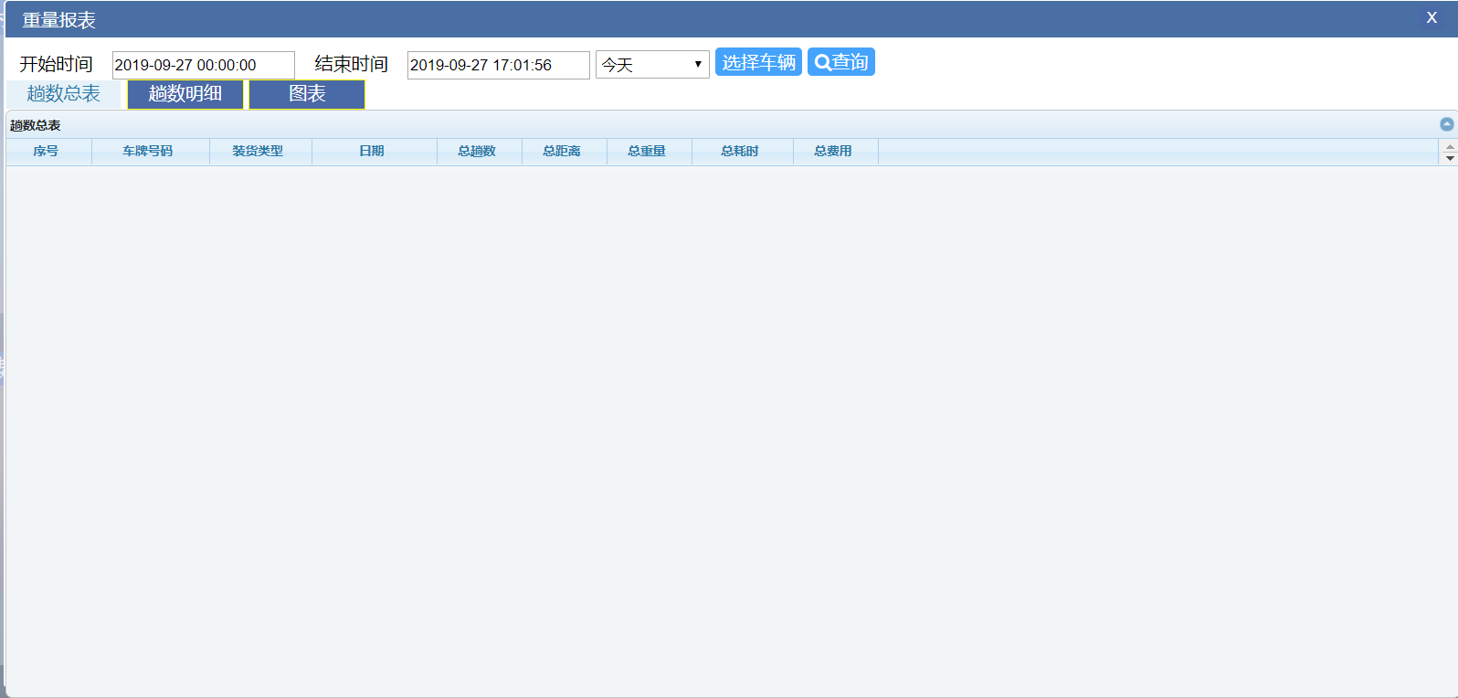
选择车辆，设置时间，查询，可以查看工作趟数

4.4、传感器报表
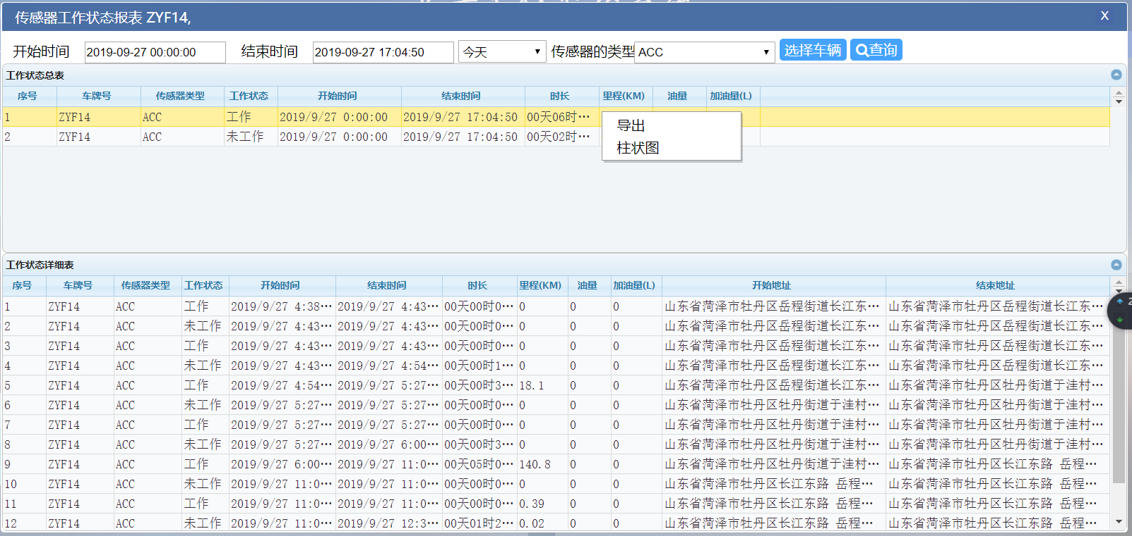
选择车辆，设置时间，查询
右键工作状态表可以查看 柱状图
右键工资详细表可以查看轨迹

4.5、司机里程
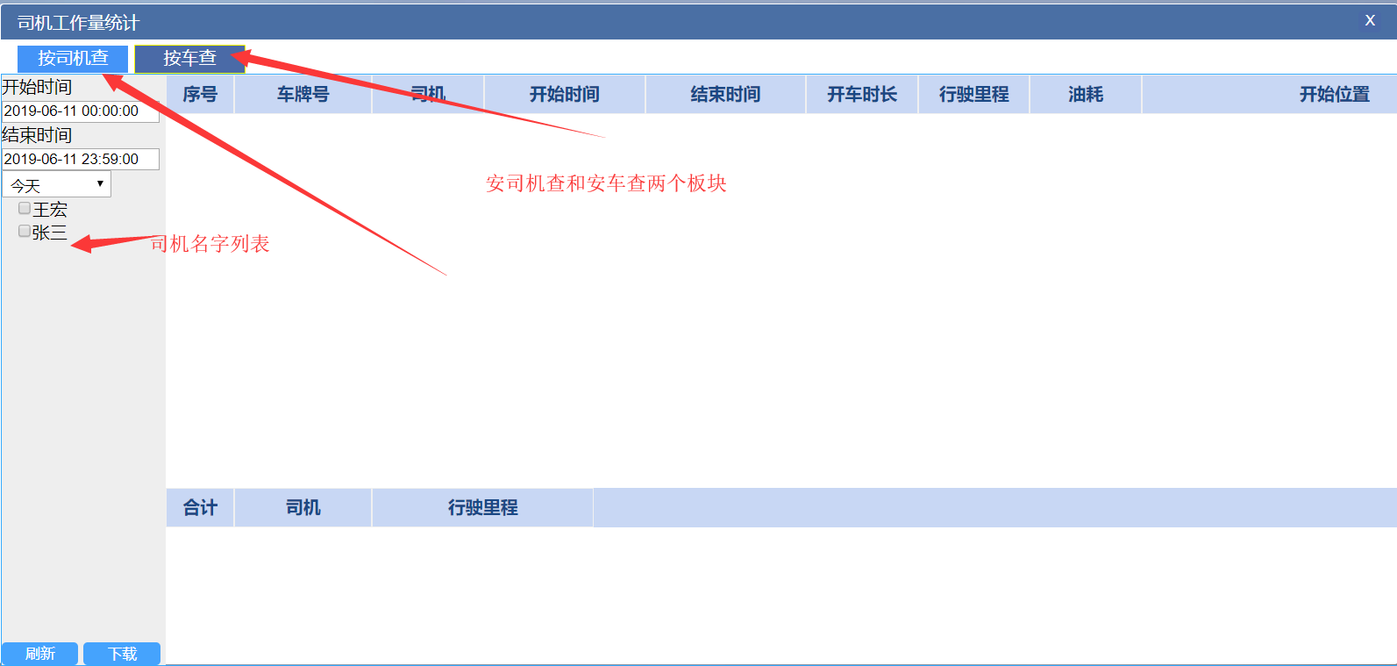
安车查:
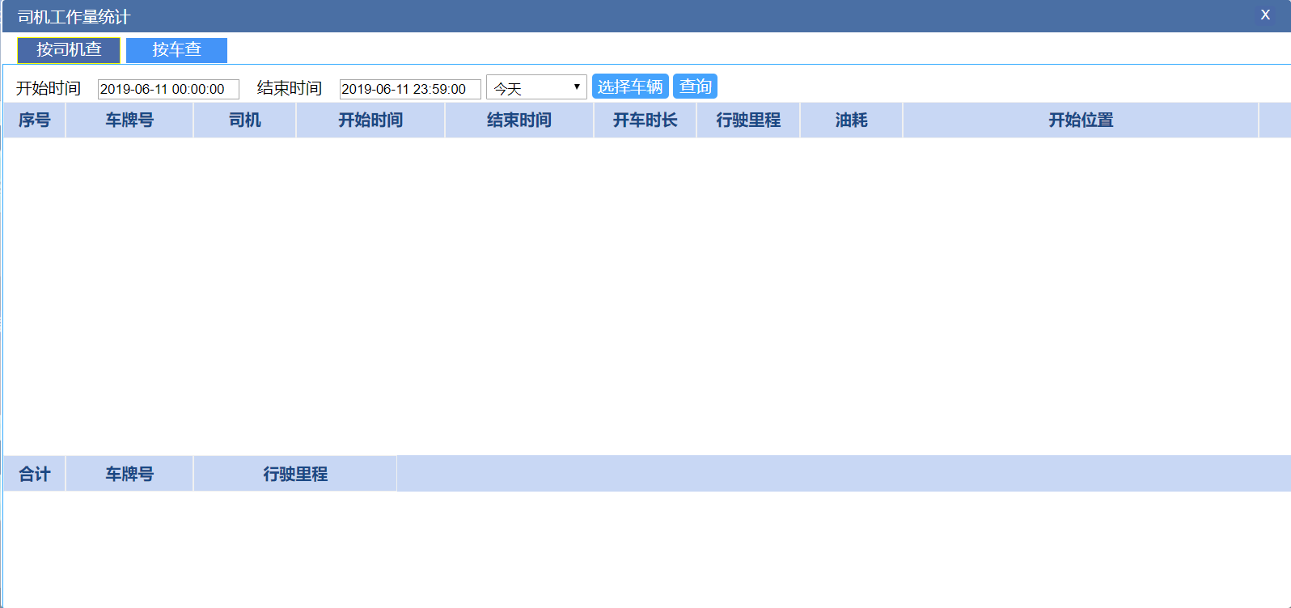
两个都需要先设置时间 安司机查询需要选择司机，安车查需要选择车辆

4.6、在线统计
统计在线的车辆信息，如下图所示：

4.7、离线统计
统计离线的车辆信息，如下图所示：
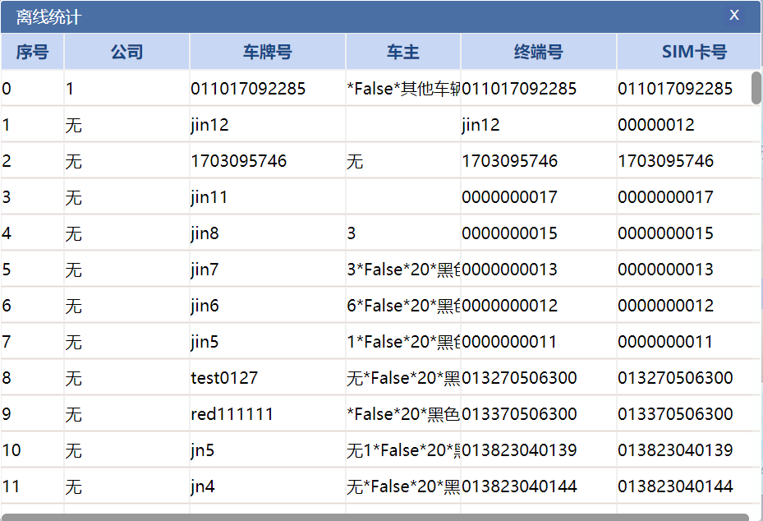

4.8、综合日志
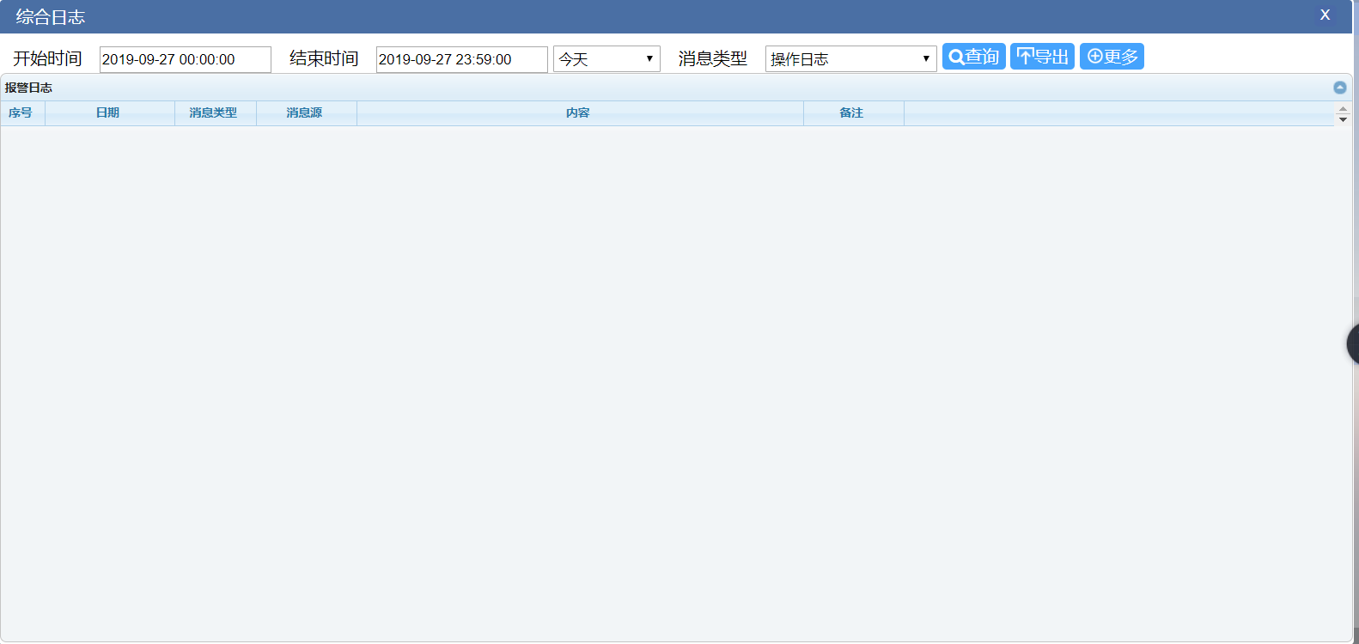
点击更多可以查看更多的参数
设置开始结束时间 选择消息类型 点击查询

4.9、报警日志
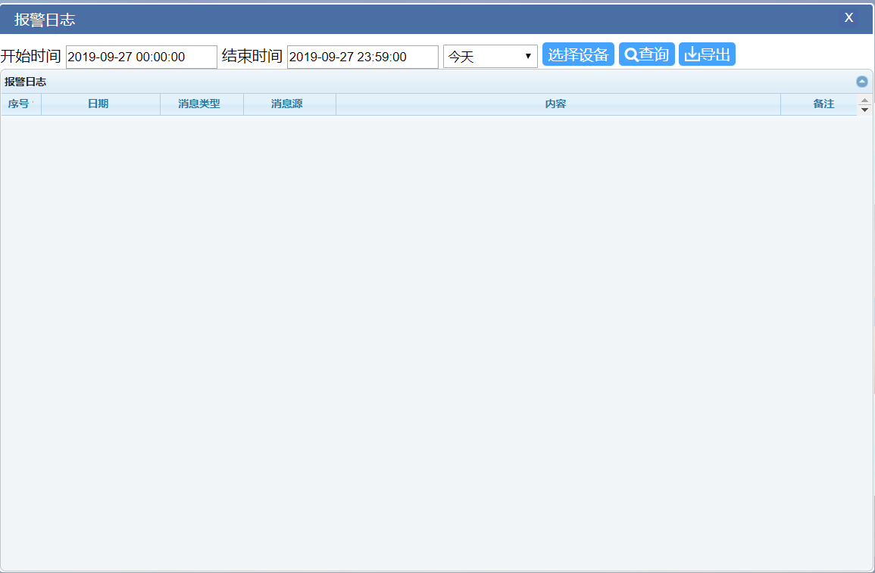
选择设备，时间，查询

4.10、图片查看
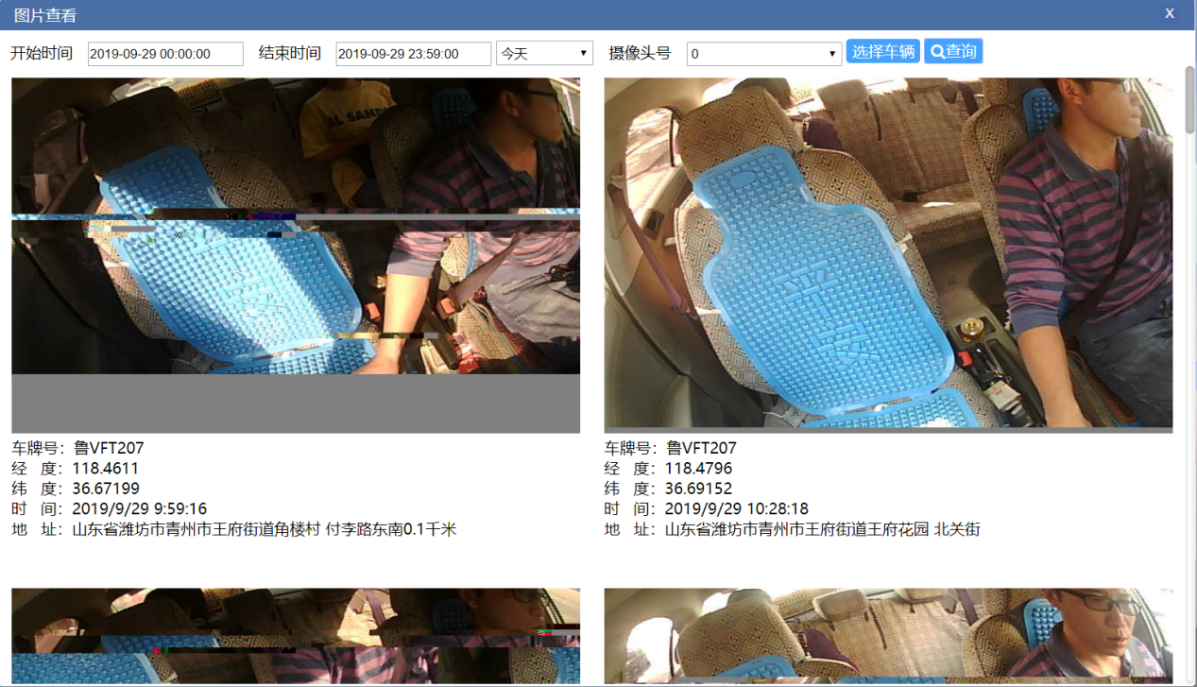
选择车辆，选择查询的时间段，点击查询
点击图片可以放大，再点击放大的图片可以关掉放大的图片

4.11、统计功能
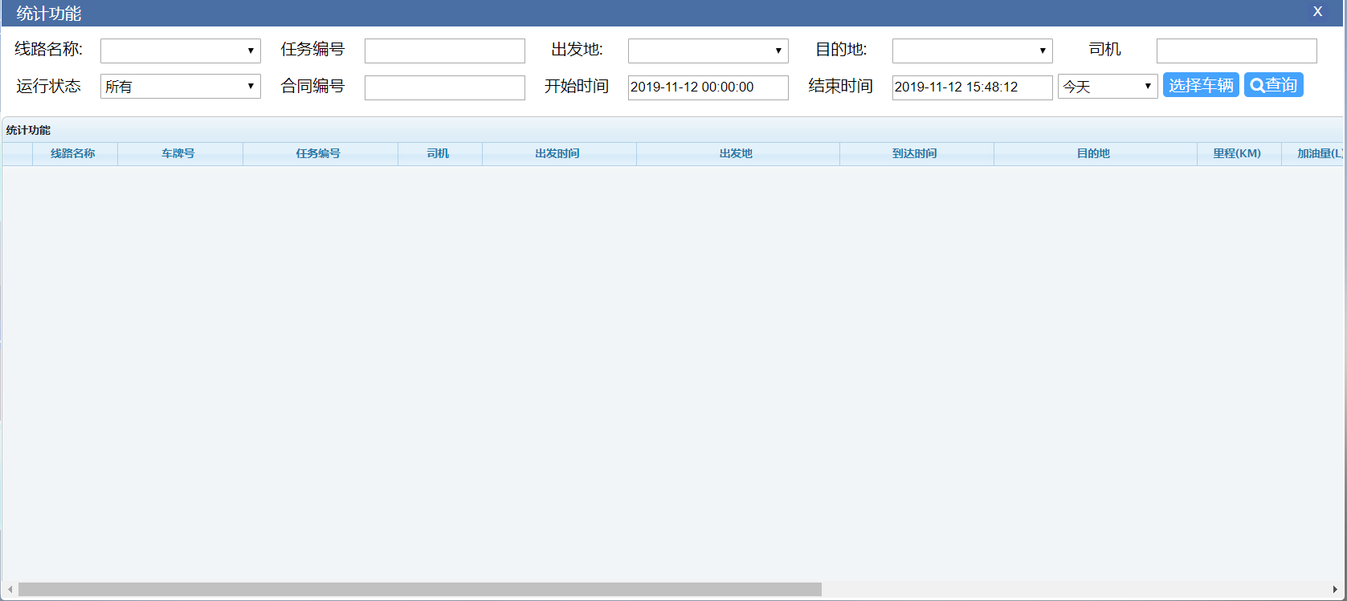
最上边选择都是条件，可以根据条件查询，不选代表所有，开始结束时间相同代表查询所有时间的任务

系统管理

5.1、账户管理
点击用户列表下面的根账户 可以查看子账户
点击创建，必须先点击根账户，然后点击创建想在哪个账户下面创建就点击那个账户再点创建 然后给账户分配角色
修改，先选择要修改的账户
删除，选择要删除的账户 点击删除
导出，导出所有账户的信息
导入，导出后手动在表格里添加
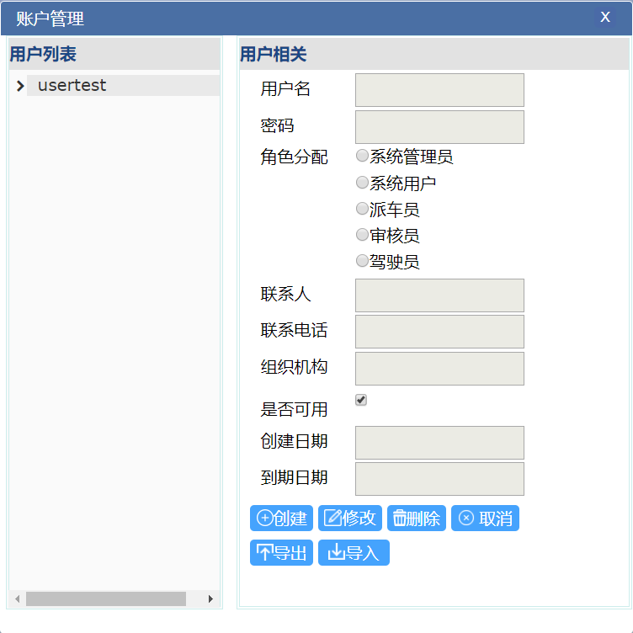

5.2、权限定义
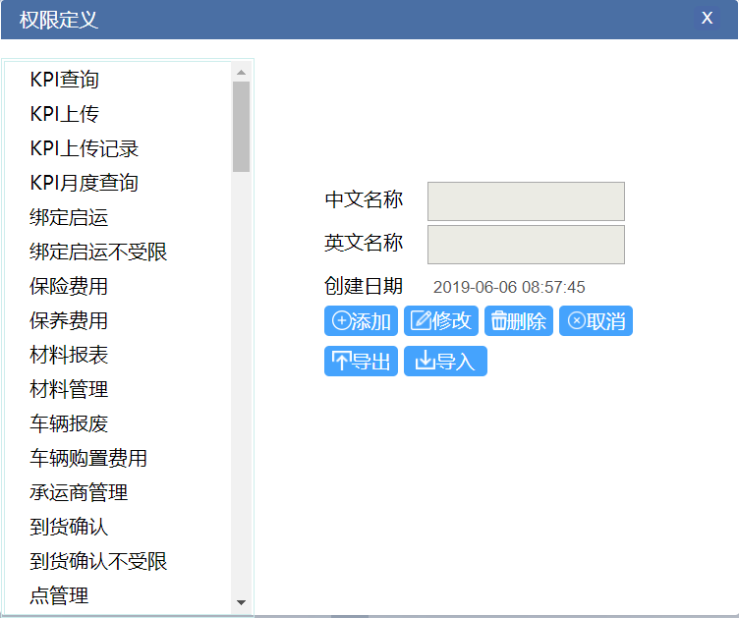
添加：点”添加“按钮，添加权限。用户自己添加的权限，需联系系统开发人员，将添加的权限加到系统模块中，才会起作用。
修改：选中要修改的权限名称，点”修改“按钮，只能修改中文名称，点确定修改。
删除：选中要删除的权限名称，点”删除“按钮，弹出对话框，点【删除】把该权限删除。
导出：导出所有的权限名称、英文名称。
导入：导出后在表格添加想添加的权限，然后导入进去。

5.3、角色定义
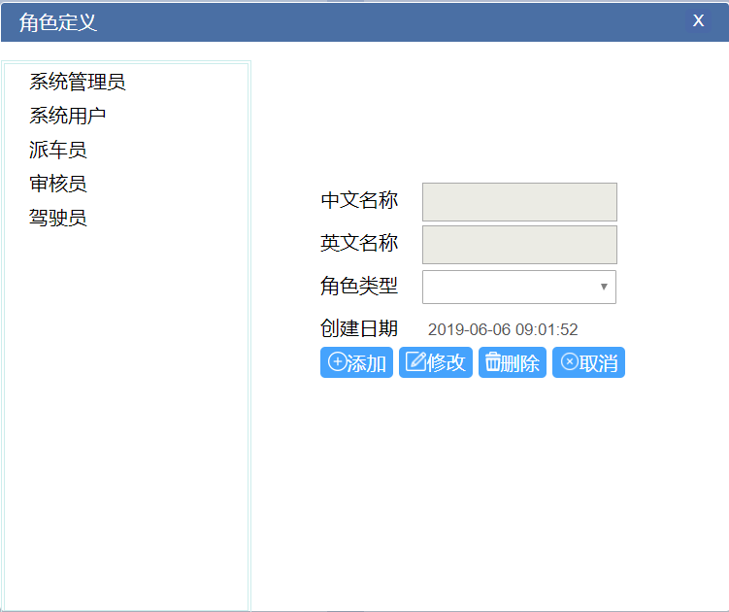
系统预置系统管理员角色，拥有所有权限，其它角色由用户自行定义。
添加：点击”添加“按钮，输入角色的中文名称、英文名称、选择对应的角色类型，点”确定“按钮添加该角色。
修改：选中左侧列表中要修改的角色名称，点”修改“按钮，只能修改中文名称，点确定修改。
删除：选中要删除的角色名称，点”删除“按钮，删除成功系统会弹出提示框。

5.4、权限分配
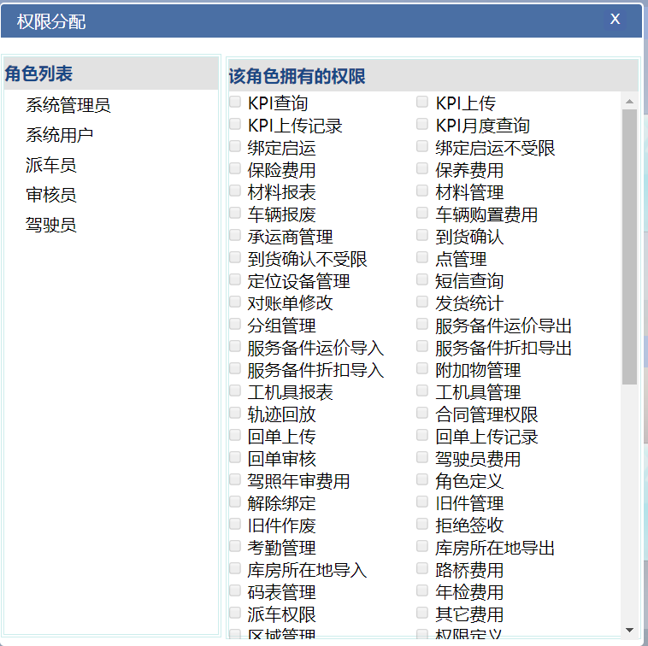
注：系统为主界面的功能赋予特定的权限，拥有权限的账号才可以操作。在【账户管理】模块为账号分配角色，在【权限分配】模块为角色分配权限。所有操作权限已在系统定义。
选中左侧列表中角色名称，右侧权限区会显示选中角色拥有的权限，勾选对应权限的框，界面出现弹框提示，权限已勾选说明分配成功。
取消勾选对应权限的框，界面出现弹框提示，权限未勾选说明分配成功。

